

Сведения
о качестве реализации методической разработки

Сведения
об общественном признании качества методической разработки
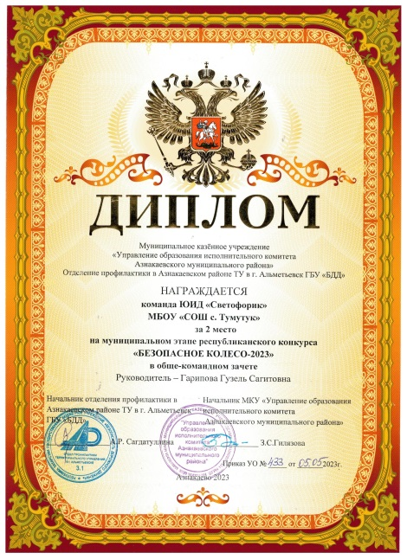
Муниципальный этап республиканского конкурса «Безопасное колесо - 2023» в обще-командном зачете
2 место: руководитель Гарипова Гузель Сагитовна
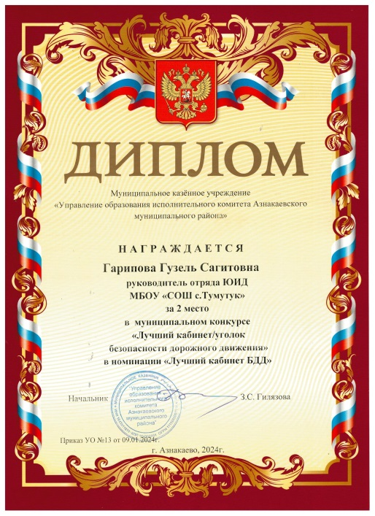

2 место в муниципальном конкурсе «Лучший кабинет, уголок безопасности дорожного движения», 2024г; в номинации «Лучший кабинет БДД»; руководитель отряда ЮИД – Гарипова Гузель Сагитовна
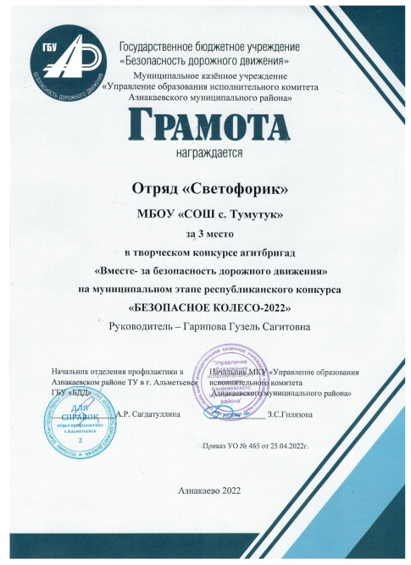
3 место в муниципальном этапе республиканского конкурса «Безопасное колесо -2022»; в творческом конкурсе агитбригад «Вместе – за безопасность дорожного движения»; руководитель: Гарипова Гузель Сагитовна
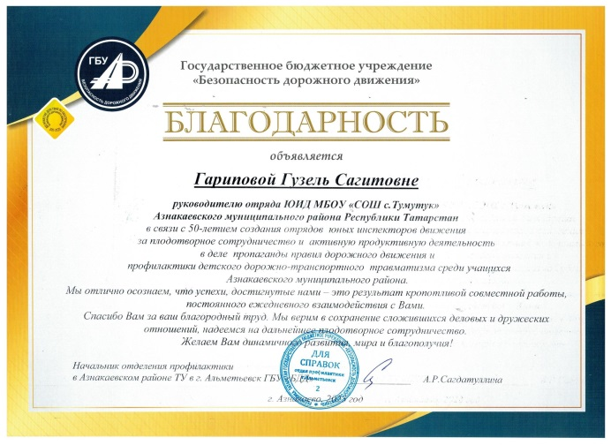
Благодарность государственного бюджетного учреждения «Безопасность дорожного движения» ГБУ БДД г.Альметьевск ,2023г

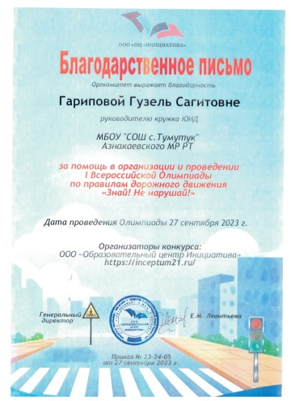

Благодарственное письмо за помощь в организации и проведение 1 Всероссийской олимпиады по ПДД "Знай! Не нарушай!» 2023
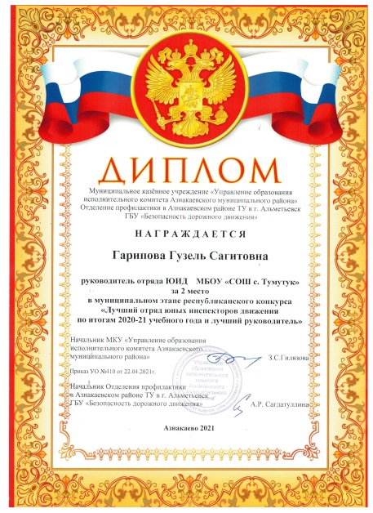
2 место в муниципальном этапе республиканского конкурса «Лучший отряд ЮИД по итогам 2020-2021 года и лучший руководитель»
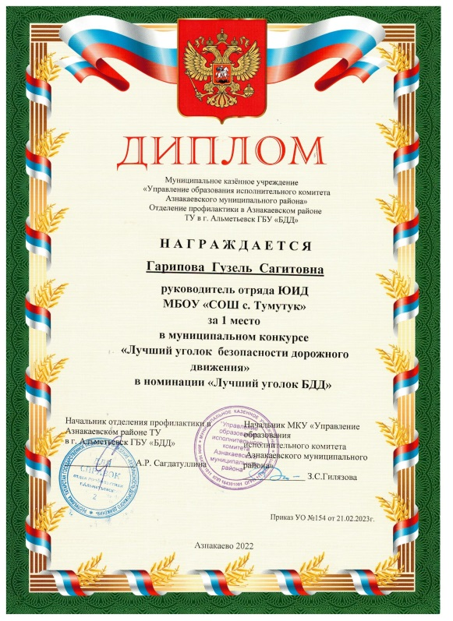
1 место в муниципальном конкурсе «Лучший уголок БДД», 2023г
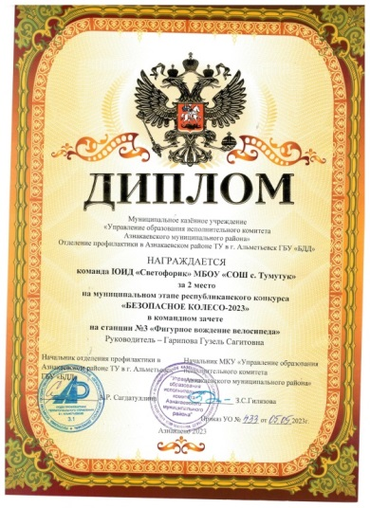
2 место, на муниципальном этапе республиканского конкурса «Безопасное колесо- 2023» в командном зачете «Фигурное вождение велосипеда», руководитель: Гарипова Гузель Сагитовна
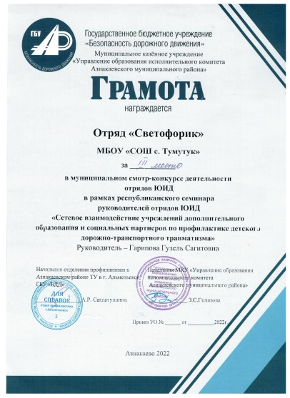
3 место в муниципальном смотр- конкурсе деятельности отрядов ЮИД в рамках республиканского семинара руководителей отряда ЮИД; 2022г
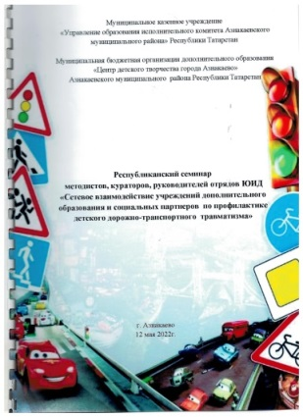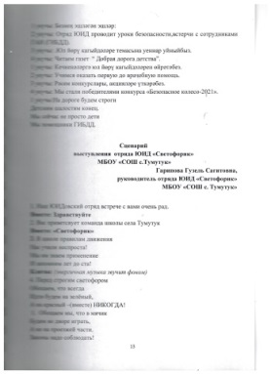

Методическая разработка сценария выступления отрядов ЮИД в смотр- конкурсе, в рамках республиканского семинара методистов, кураторов, руководителей отрядов ЮИД «Сетевое взаимодействие учреждений дополнительного образования и социальных партнеров по профилактике детского дорожно- транспортного травматизма», 2022 г.

Сведения о достижениях обучающихся

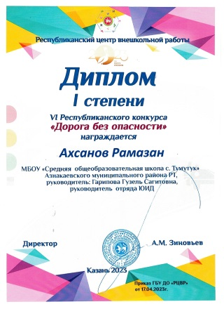
Диплом I степени VI республиканского конкурса «Дорога без опасности». Ахсанов Рамазан, ученик 10 класса
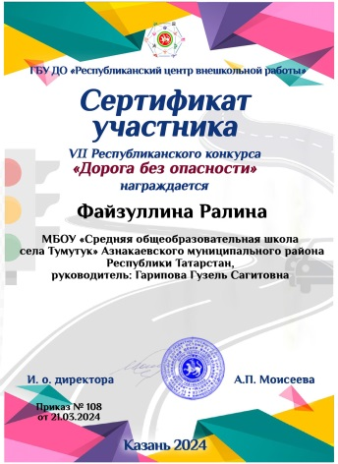
Сертификат участника VI I республиканского конкурса «Дорога без опасности». Файзуллина Ралина, ученица 4 класса
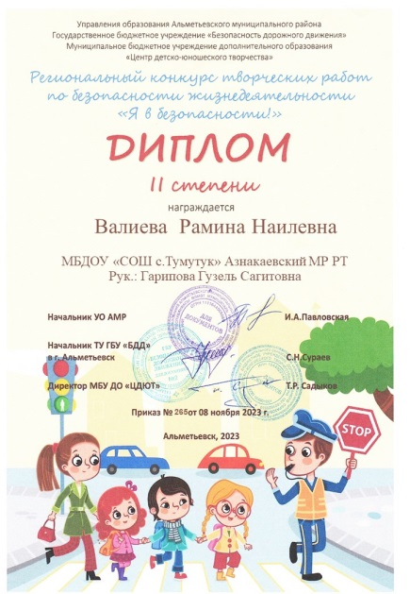
Диплом II степени регионального конкурса творческих работ по безопасности «Я в безопасности!», Валиева Рамина, 2023г.
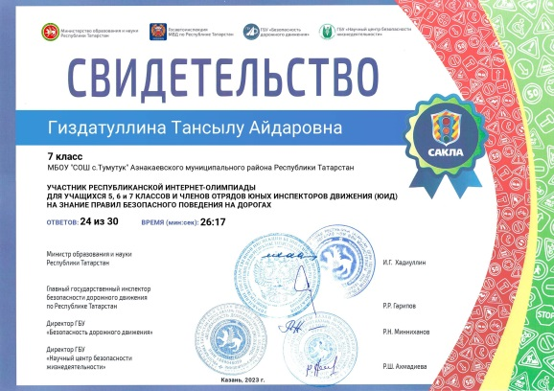
Сертификат участника республиканской интернет- олимпиады на знание ПДД, 2023г. всего участников – 17 учеников.
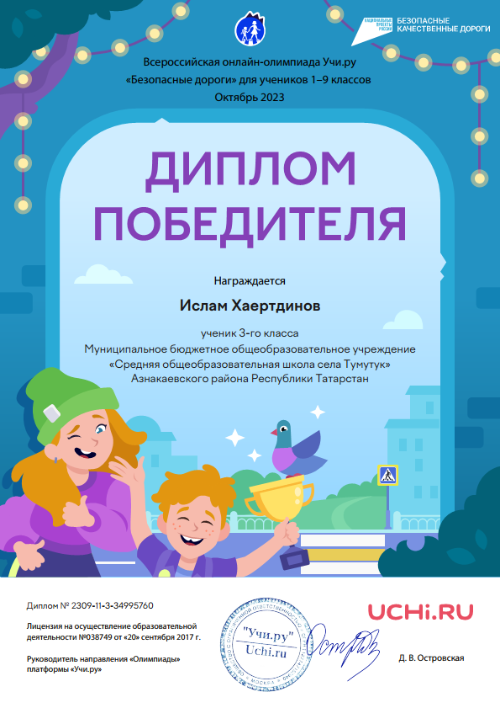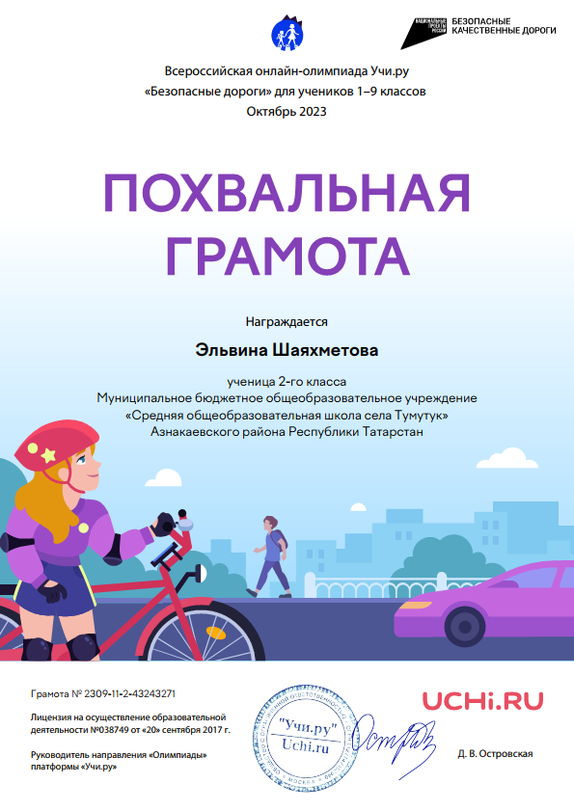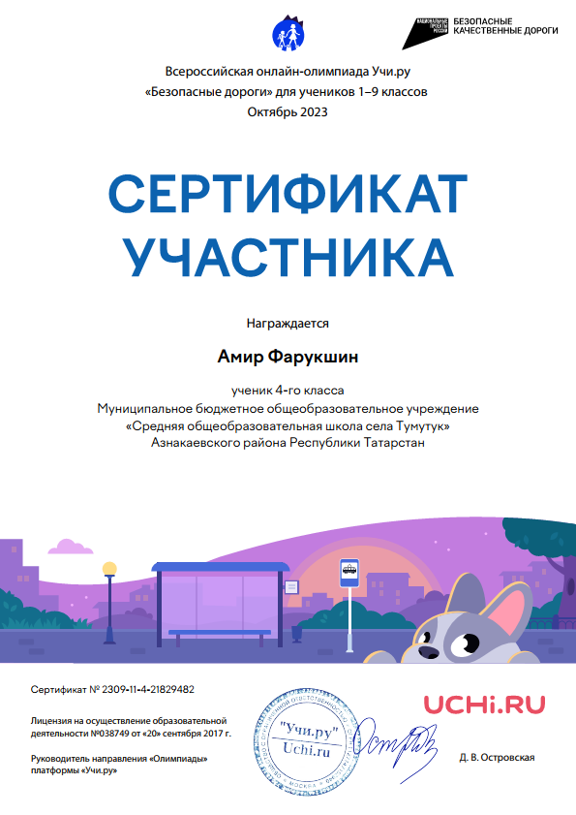
Всероссийская интернет- олимпиада Учи.ру «Безопасные дороги», 2023г.
Дипломы – 13, похвальная грамота- 16, сертификаты- 35.

